Tester 上位机使用手册

拟制： 徐全武
审核： XXX
版本： V1.0

目 录
1 引言............................................................................................................................................. 4
1.1 编写目的及预期读者.......................................................................................................... 4
2 缩略语与术语............................................................................................................................. 4
3 参考资料..................................................................................................................................... 4
4 准备............................................................................................................................................. 5
4.1 版本确认.............................................................................................................................. 5
4.2 串口配置.............................................................................................................................. 5
5 数据获取..................................................................................................................................... 5
5.1 设备标记.............................................................................................................................. 5
5.2 日志获取.............................................................................................................................. 6
6 数据分析..................................................................................................................................... 6
6.1 设备标记.............................................................................................................................. 6
6.2 文件或者目录选择.............................................................................................................. 9
6.3 输出保存.............................................................................................................................. 9

日期 | 作者 | 版本 | 修订说明
2025-07-08 | 徐全武 | V1.0 | 创建此文档。

引言

编写目的及预期读者
本文档的目的，在于帮助测试人员通过 Tester（V1.0.0 及以上版本）上位机操作完成 log
数据抓取，以及 excel 表格文件输出。

缩略语与术语
略

参考资料
略

软件准备

版本确认
请使用 V1.0.0 及以上版本。
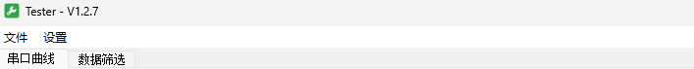

串口配置
根据串口工具具体连接情况，以及对应 MCU 串口配置，选择合适的 COM 口和波特率。
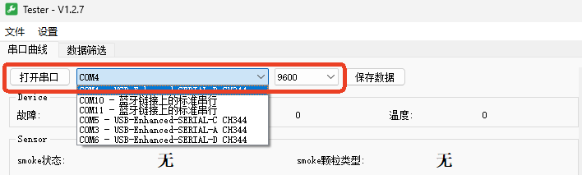

数据获取

标记开始
选择对应的测试项（必填）：如 UL 烟雾
输入设备号（必填）：如 123，输入数字即可备注（选填）：如第二次/南墙/天花板
角度（选填）：如 45
上述输入配置完成后，点击标记起点。
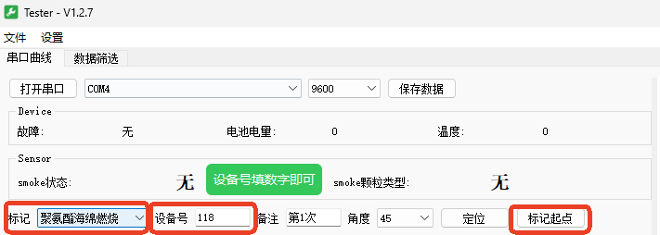

标记结束
测试完成后，点击标记终点。在灵敏度输入框中，填入对应的灵敏度，点击 OK 确认。
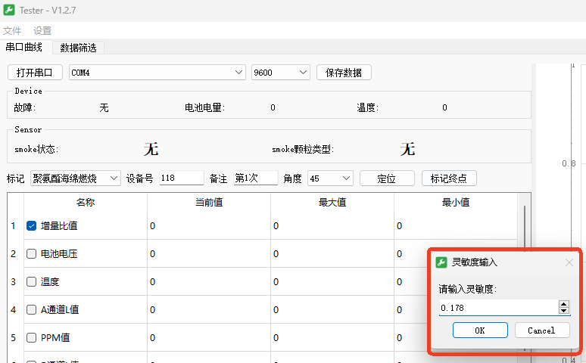

数据分析
数据获取过程中，log 文件自动保存在 tester.exe 目录下的 log 文件夹中。如需将 log 文件输
出对应的 excel 表格，进一步分析和刷选设备，操作如下。

筛选配置
在弹出的数据筛选工具上，完成筛选配置
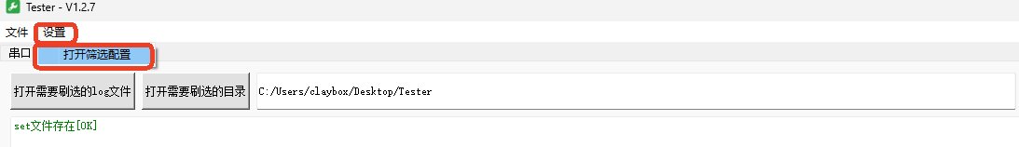
根据对应的机型，找到对应的表格页面设置。
如果该条件参与筛选，选择“是”，否则选择“X”。
配置完 excel 表格后，保存关闭即可，如筛选条件不变无需再次配置。
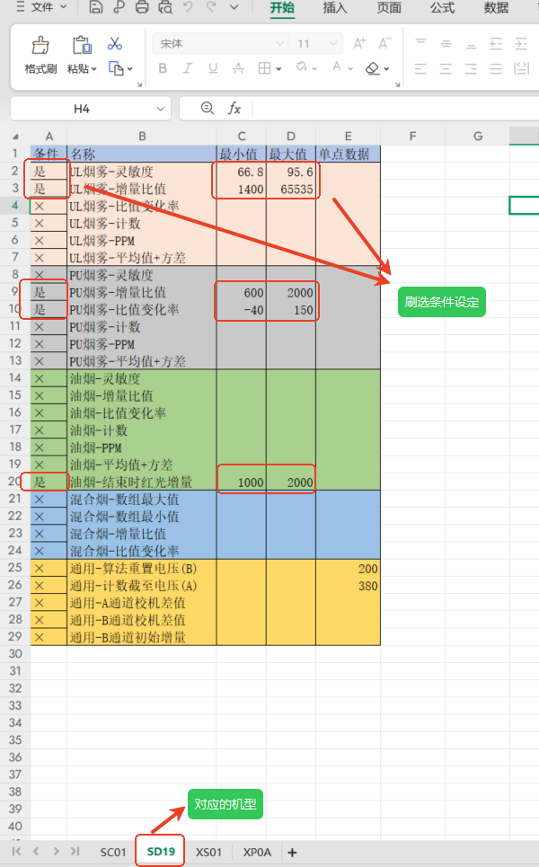

文件或目录选择
选择单个或者多个 log文件都可以
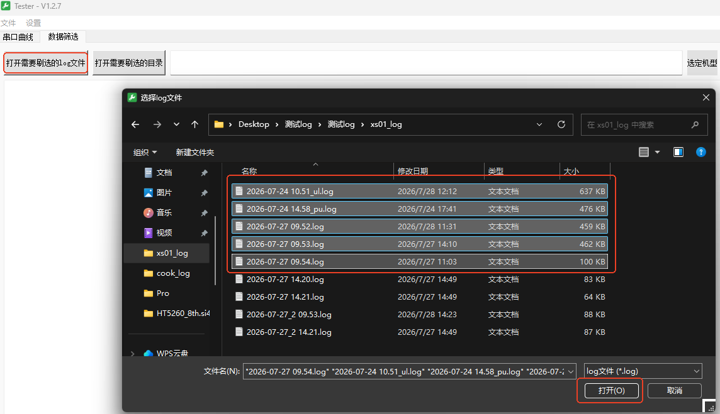
或选择对应的目录
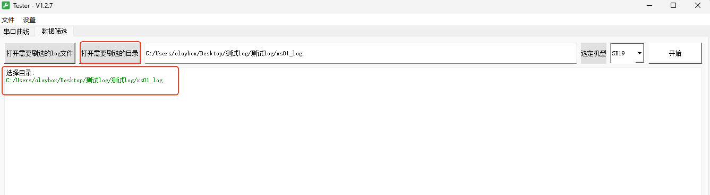

选择完成后开始即可
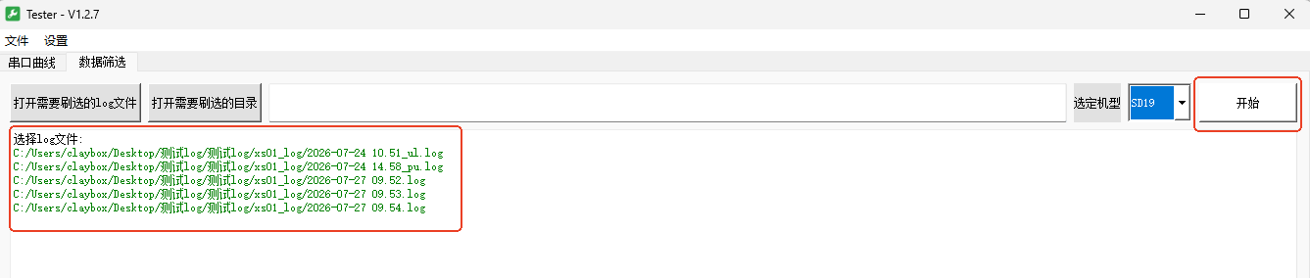

输出保存

完成上述文件或者目录选择后，点击开始，完成筛选，保存 xlsx 类型的表格到指定目录。
